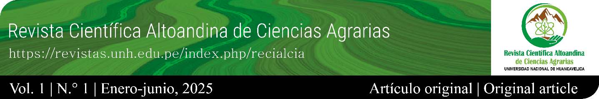

Título breve en español: máximo de 20 palabras

Short Title in English: Maximum 20 Words

Nombre Científico¹, Nombre Científico²,
Nombre Científico¹(Insertar enlace completo de ORCID sobre el ícono)

¹Universidad y/o Institución, Ciudad, País

²Universidad y/o Institución, Ciudad, País

Autor de correspondencia:

Nombre Científico (Insertar correo institucional o personal sobre el ícono)

Historial del artículo:

Recibido el día de mes de año | Aceptado el día de mes de año | Publicado el día de mes de año

RESUMEN

Extensión: entre 200 y 250 palabras. En todo el manuscrito, utilice el punto (.) para separar decimales. El resumen debe exponer de manera breve el contexto del estudio y justificar la relevancia del caso, señalando con claridad el aporte o mensaje educativo que motiva su publicación. El texto ha de ser comprensible, conciso y libre de citas bibliográficas o abreviaturas. Indique de forma explícita si se trata de un caso individual o de un reporte de casos, e incluya únicamente los datos más relevantes. Organice el contenido en una secuencia lógica que abarque: breve introducción, metodología, resultados y conclusiones principales. Tras elaborar el resumen en español, incluya su correspondiente versión en inglés (Abstract). Estas indicaciones constituyen la guía oficial para la preparación de artículos en la revista; utilice este documento como plantilla de redacción. Para el envío final, siga las instrucciones disponibles en el sistema de la página web oficial de la publicación.

Palabras clave: palabra 1; palabra 2; palabra 3; palabra 4; palabra 5

ABSTRACT

Length: between 200 and 250 words. Throughout the manuscript, use a period (.) to separate decimals. The abstract should briefly outline the context of the study and justify the relevance of the case, clearly indicating the educational contribution or message that motivates its publication. The text should be understandable, concise, and free of bibliographic citations or abbreviations. Indicate explicitly whether it is an individual case or a case report, and include only the most relevant data. Organize the content in a logical sequence that includes: a brief introduction, methodology, results, and main conclusions. After writing the abstract in Spanish, include the corresponding English version (Abstract). These guidelines constitute the official guide for preparing articles for the journal; use this document as a writing template. For the final submission, follow the instructions available on the official website of the publication.

Keywords: word 1; word 2; word 3; word 4; word 5

INTRODUCCIÓN

En esta sección se presenta de forma concisa la problemática o el problema de investigación, sustentado en los antecedentes relevantes del estudio que se publicará. Se debe contextualizar el tema, exponer con claridad los principales objetivos del trabajo y concluir con una justificación que evidencie su pertinencia y relevancia científica o social.
Estas indicaciones constituyen una guía para la preparación de artículos destinados a la revista. No se deben modificar el tamaño de las fuentes ni el espaciado de línea.
Para insertar imágenes en Microsoft Word, sitúe el cursor en el punto deseado y seleccione: Insertar → Imagen → Desde archivo. También puede copiar la imagen al portapapeles y luego utilizar Editar → Pegado especial → Imagen, asegurándose de desmarcar la opción “Flotar sobre el texto”.
No altere los márgenes establecidos en la plantilla.
Todos los párrafos deben tener alineación justificada y sangría de primera línea de 0,6 cm.
Use la conjunción “y” para citas narrativas y el ampersand (&) para citas parentéticas (ver artículos de números anteriores).
Firme el artículo con su nombre científico. Para ello, acceda al sucesivo enlace: https://tinyurl.com/56m3bmar

MATERIALES Y MÉTODOS

En este apartado se detalla, en primer lugar, la localización geográfica del estudio. Posteriormente, se describe de forma precisa la metodología empleada, el universo y la muestra, así como el método de muestreo y los criterios de inclusión y exclusión. Se deben especificar los datos relevantes sobre los participantes u objetos de estudio, las variables consideradas y los procedimientos aplicados.
Es importante diferenciar los resultados primarios de los secundarios y describir los procedimientos estadísticos utilizados. Asimismo, deben indicarse los equipos, materiales y herramientas empleados durante el desarrollo de la investigación.

Figuras

Para incluir figuras, siga el formato del ejemplo mostrado en la Figura 1.

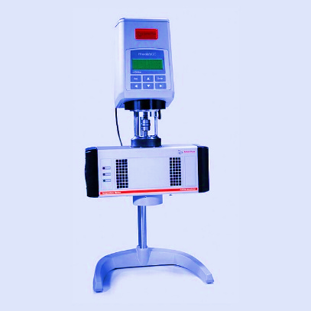

Figura 1. Título descriptivo de la figura
Nota: todas las figuras deben enmarcarse con ½ pto. de grosor. No se admiten figuras en modo “captura de pantalla”.

Para insertar tablas, utilice el formato de la Tabla 1 como referencia:

Tabla 1. Título descriptivo de la tabla

Encabezado | Encabezado | Encabezado
2 | 1 | 3
3 | 3 | 5
4 | 6 | 7

Nota: el artículo puede incluir un máximo de doce (12) tablas y/o figuras. Use solo “borde horizontal interno”. en cuanto a disposición de tabla, opte por “alinear verticalmente” (centrar el texto horizontalmente y verticalmente en la celda). Use tamaño de fuente 8 para tablas y figuras.

RESULTADOS

Los resultados deben presentarse de manera clara, ordenada y coherente, manteniendo correspondencia con lo planteado en la sección de Materiales y métodos. Se deben indicar con precisión la ocurrencia de eventos, así como los efectos adversos o colaterales detectados.
Las tablas y figuras incluidas deben ser comprensibles, pertinentes y explicarse de forma implícita en el texto. El número máximo permitido de tablas y figuras, en conjunto, es de doce (12) por artículo.

DISCUSIÓN

En esta sección se interpretan y analizan los resultados obtenidos, señalando sus implicaciones y los aportes novedosos que la investigación brinda al área de estudio. Se deben comparar los hallazgos con los de otros trabajos similares, evaluando su alcance, limitaciones y posibles aplicaciones.

CONCLUSIONES

Las conclusiones deben sintetizar los hallazgos más relevantes sin repetir el contenido del resumen. Es posible abordar la importancia del trabajo realizado, sus posibles aplicaciones y proponer líneas de investigación futura.

AGRADECIMIENTOS (OPCIONAL)

Se debe reconocer el apoyo institucional, financiero o técnico recibido para la realización del estudio. Ejemplo: Este trabajo se realizó parcialmente gracias al financiamiento de la Agencia Nacional de Investigación Científica.

CONFLICTO DE INTERESES

Los autores declaran que no existe conflicto de intereses en relación con la publicación del presente artículo científico.

REFERENCIAS

La lista de referencias debe ordenarse alfabéticamente según el primer autor, con las líneas justificadas y sangría francesa de 0.6 cm. En caso de existir varias publicaciones del mismo autor, ordénelas cronológicamente; si son del mismo año, identifíquelas con las letras a, b, c, según corresponda.
Las referencias deben seguir las normas de la APA, 7.ª edición, respetando las mayúsculas en la primera palabra del título y en nombres propios. Los enlaces deben aparecer de color verde, tal como se ejemplifica a continuación.
Use https://tinyurl.com/ para acortar los URL, sobre todo si son largos. Los DOI nunca deben acortarse.

Artículo impreso

Otzen, T., & Manterola, C. (2017). Técnicas de muestreo sobre una población a estudio. International Journal of Morphology, 35(1), 227-232.

Artículo en línea con DOI

Matas, A. (2018). Diseño del formato de escalas tipo Likert: un estado de la cuestión. Revista Electrónica de Investigación Educativa, 20(1), 39-47. https://doi.org/10.24320/redie.2018.20.1.1347

Artículo en línea con URL

Chavira-García, J., & Arredondo-López, A. (2017). Aplicaciones móviles como herramientas en los servicios de salud. Horizonte Sanitario, 16(2), 85-91. https://tinyurl.com/4xdmj3rp

Libro impreso

Huamanchumo, H., & Rodríguez, J. (2015). Metodología de la investigación en las organizaciones. Summit.

Libro en línea

Luzardo, M., & Jiménez, M. (2018). Manual de inferencia estadística. Universidad Pontificia Bolivariana. https://tinyurl.com/m58br427

Capítulo de un libro

Quesada, C., Apolo, N., & Delgado, K. (2018). Investigación científica. En D. Alan & L. Cortez. (Eds.). Procesos y fundamentos de la investigación científica (pp. 13-37). Universidad Técnica de Machala. https://tinyurl.com/2a8myh5a

Tesis en repositorio

Flores, L. (2021). Impacto de la gestión de portafolio de proyectos en el rendimiento de pequeñas empresas de desarrollo de software en Perú [Tesis de maestría, Universidad Pontificia Católica del Perú]. Repositorio Institucional de la PUCP. https://repositorio.pucp.edu.pe/home

CONSIDERACIONES GENERALES

Se debe considerar lo subsiguiente:
- El texto debe redactarse en tercera persona.
- Evitar las citas textuales extensas; se recomienda parafrasear y citar adecuadamente.
- Revisar la concordancia verbal y la coherencia en el uso de tiempos.
- La extensión máxima del artículo es de 12 páginas.
- Al presentar resultados, unifique indicadores en tablas y evite el uso simultáneo de tablas y gráficos para la misma información.
- Una vez aceptado el artículo, el autor deberá someterlo a una rigurosa corrección de estilo y reenviarlo para su edición.

